Дидактические игры по нравственно-патриотическому воспитанию в первой младшей группе
Нравственно – патриотическое воспитание сегодня – одно из важных звеньев в системе воспитательной работы дошкольников. Это не только воспитание любви к родному краю, семье, детскому саду, городу, родной природе, но и воспитание уважительного отношения к труженикам и результатам их труда, защитникам Отечества, традициям государства, государственной символике и общественным праздникам, а так же знакомство с предметами старины и предметами декоративно –прикладного искусства.
Первая игра "Предметы народного быта" (лото) представляет собой карточку и фишки, содержащих рисунок- предмет народного быта.
Цель игры: формирование умения детей находить парную картинку.
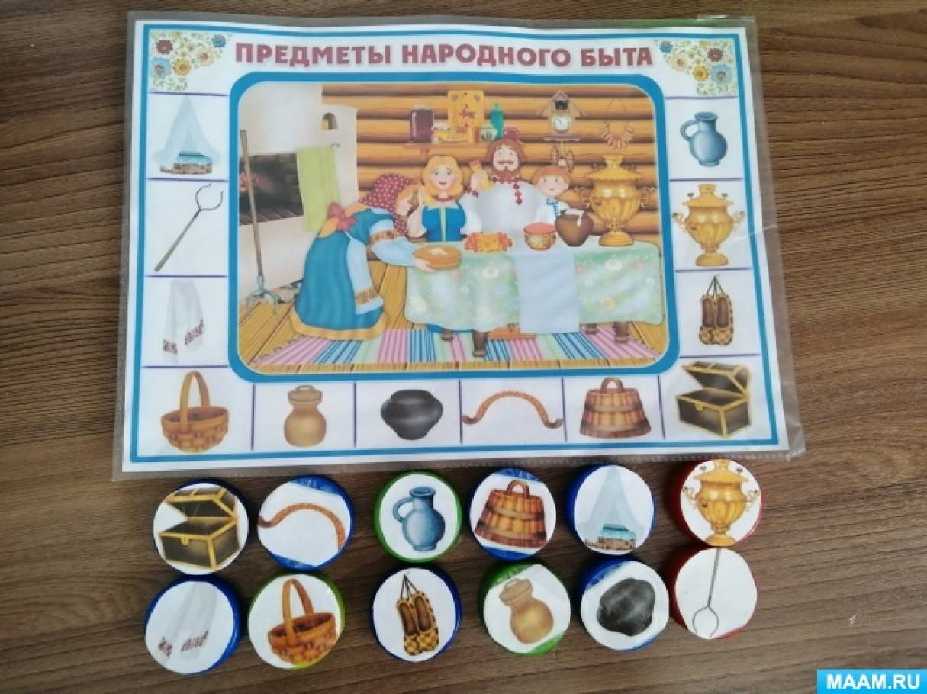

Вторая игра "Картинки-половинки" (матрёшки) представляет собой картинки, разрезанные на половинки.
Цель игры : формировать у детей представления о целостном образе предмета, складывать правильно картинку, разрезанную на части.
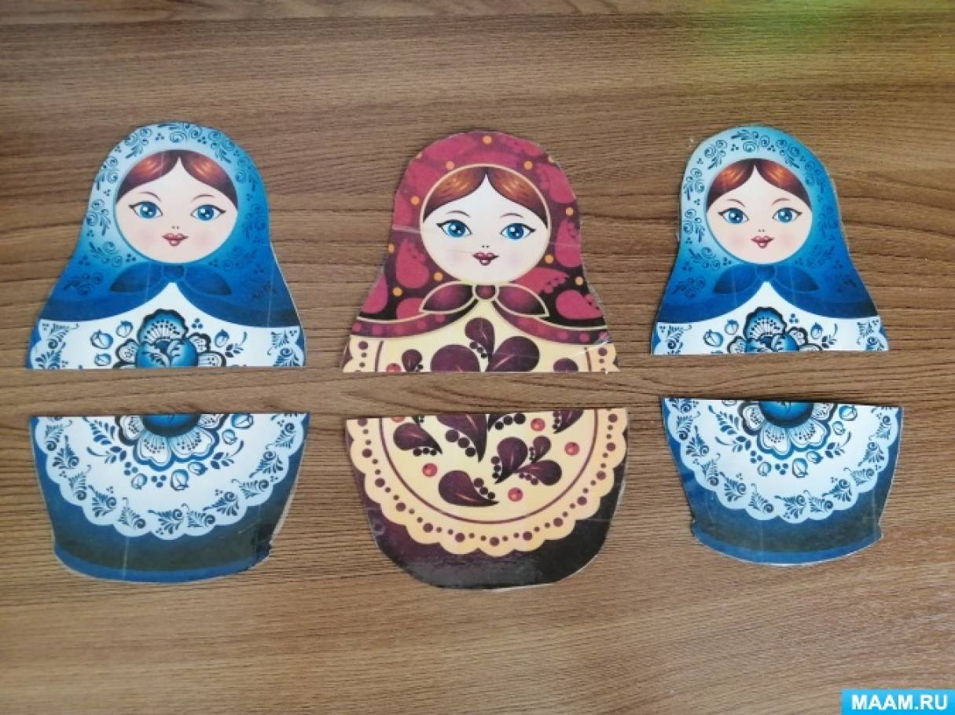

Третья игра "Большой-маленький" представляет собой картинки предметы старины большого и маленького размера.
Цель игры: развивать способность различать предметы по величине, делить на большие и маленькие.
